АИСУ «Параграф»
для образовательных учреждений

Особенности обновления АИСУ "Параграф" до версии 3.15.02.02
Изменения в приложениях «Образовательные программы и учебные планы»,
«Учебные коллективы», "Классный журнал"

Руководство Пользователя

Санкт-Петербург
2015

Оглавление

Изменения в версии Paragraf_3.15.02.02 и особенности обновления 3
Конвертация данных и изменения в приложениях 3
Новые возможности АИСУ «Параграф». 8
Создание группы учебного плана 8
Формирование подгрупп учащихся 10
Удаление ГУП и подгрупп 11
Зачисление в ГУП при выполнении операций движения обучающегося. 11
Особенности выбытия обучающегося из ОО 11
Особенности приёма обучающегося в ОО 11
Особенности перевода обучающегося в другой учебный коллектив 13
Перевод обучающихся на другой учебный план 14
Технология перевода обучающегося на другой учебный план. 14
Перевод учащегося-надомника на индивидуальный учебный план 15
Подготовка БД к работе с Классным журналом 18

Изменения в версии Paragraf_3.15.02.02 и особенности обновления
Целью модернизации АИСУ «Параграф» являлось обеспечение возможности связывания учебного плана (УП) не только с учебным коллективом, но и с любой группой обучающихся в рамках одного этапа обучения, что позволит создавать отдельные учебные планы и вести отдельные электронные журналы для групп учащихся, отличных от учебного коллектива.
До обновления в АИСУ «Параграф» учебный план можно было связать только с учебным коллективом, что предполагало освоение образовательной программы (ОП) по единому плану всеми учащимися класса. Такая организация связи не позволяет учесть следующие ситуации:
- освоение ОП по индивидуальному учебному плану для обучающихся на дому;
- использование УП различных профилей в рамках одного учебного коллектива.
В модернизированной версии АИСУ «Параграф» привязка учебных коллективов к УП заменена на привязку групп учебного плана к УП. Для этого создан новый объект – «группа учебного плана» (далее – «ГУП») и внесены изменения в приложения «Учебные коллективы», «Образовательные программы и учебные планы». Группа учебного плана включает учащихся, которые осваивают ОП по единому учебному плану. ГУП в частности может состоять из одного ученика, например, обучающегося на дому.
В модернизированной версии АИСУ «Параграф» формирование ГУП для связывания с учебными планами и подгрупп учащихся для изучения отдельных предметов выполняется в рамках приложения «Образовательные программы и учебные планы». ГУП формируется из учащихся одной параллели и чаще всего совпадает с классом.
ВНИМАНИЕ
До установки обновлений обязательно создайте резервную копию базы данных!!!!
После обновления следует обязательно проверить:
- Правильность связей ГУП с учебными планами.
- Наличие всех подгрупп.
- Расписание.
- Работоспособность классных журналов.
- Правильность передачи данных на Портал.

Конвертация данных и изменения в приложениях
При установке версии Paragraf_3.15.02.02 производится автоматическая конвертация данных. При конвертации сохранены все связи с учебными планами и все подгруппы учащихся, существующие в базе до обновления. После обновления:
- В приложении «Образовательные программы и учебные планы» все учебные коллективы, привязанные к учебным планам, будут преобразованы в группы учебного плана по принципу
1 а | ГУП 1 а
1 б | ГУП 1 б
2 а | ГУП 2 а
2 б | ГУП 2б
и т.д
- Связи классов с учебными планами будут заменены связями соответствующих ГУП с учебными планами.
Например, для 1 параллели связи с классами до конвертации задавались в табличном поле "Учебный коллектив":
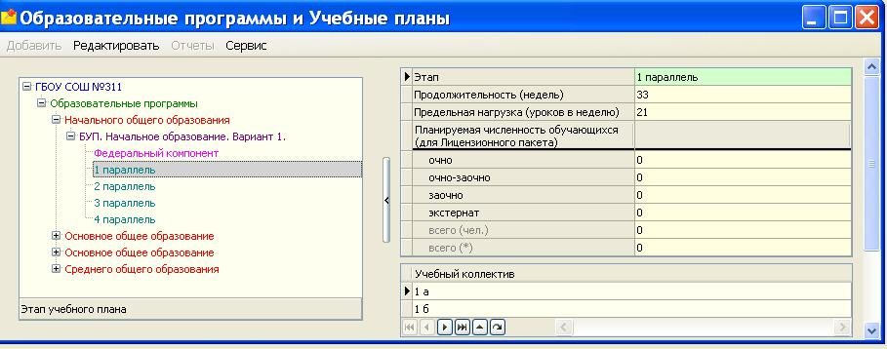
После конвертации ГУПы будут представлены в дереве в виде отдельных объектов следующего уровня иерархии
После конвертации группы учебного плана будут связаны с той образовательной программой и тем учебным планом, с которыми ранее был связан соответствующий учебный коллектив.
Если в базе до конвертации существовали классы, для которых не установлены связи с учебными планами, то все учащиеся этих классов, будут находиться в окне «Группы учебного плана» для соответствующей параллели в разделе «Могут быть добавлены»
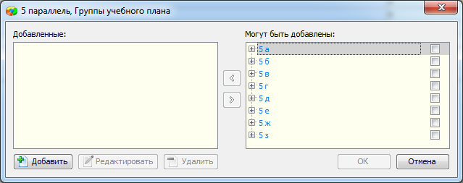
- Нагрузка учебных коллективов перенесена из приложения «Учебные коллективы» в приложение «Образовательные программы и учебные планы» и доступна при выделении соответствующей ГУП.
Преподаватели по предметам (в том числе и преподаватели для подгрупп), назначенные ранее для учебных коллективов, сохранились.
Нагрузка 10 а до конвертации:
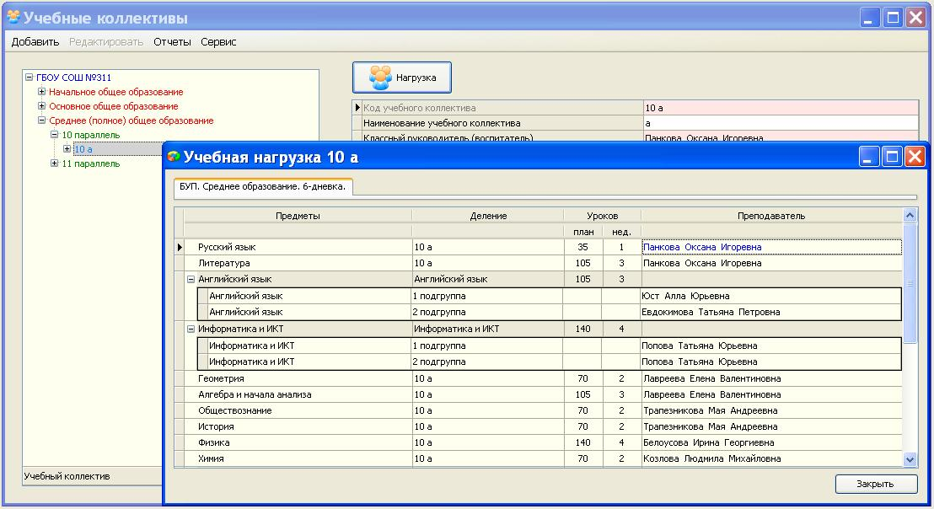
Нагрузка ГУП 10 а после конвертации
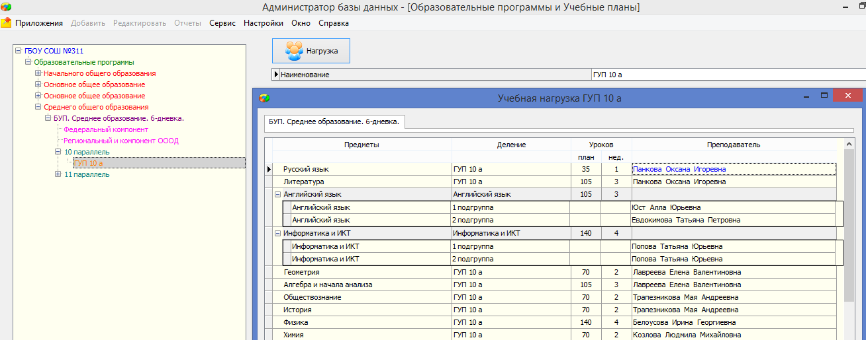
- Деления на подгруппы, созданные ранее в приложении «Учебные коллективы»
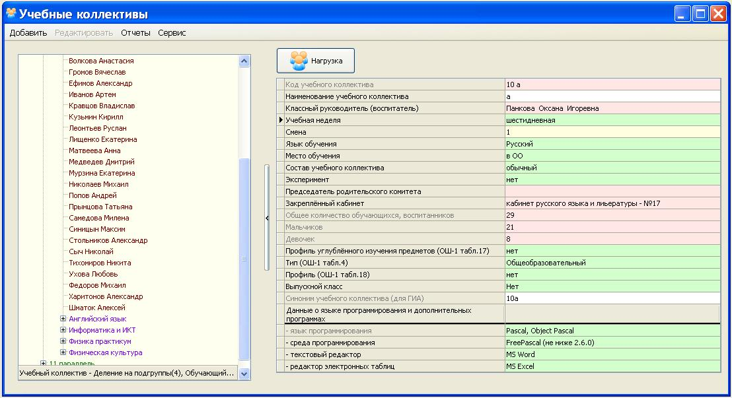
после конвертации будут перенесены в приложение «Образовательные программы и учебные планы». В окне «Группы учебного плана» отображаются все ГУПы для данного этапа обучения и все подгруппы для каждой из ГУП.
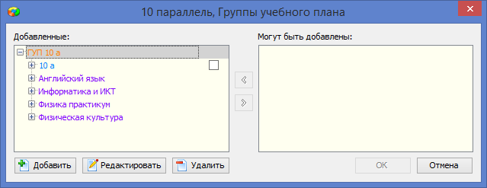
- В приложении Классный журнал после конвертации вместо журналов классов
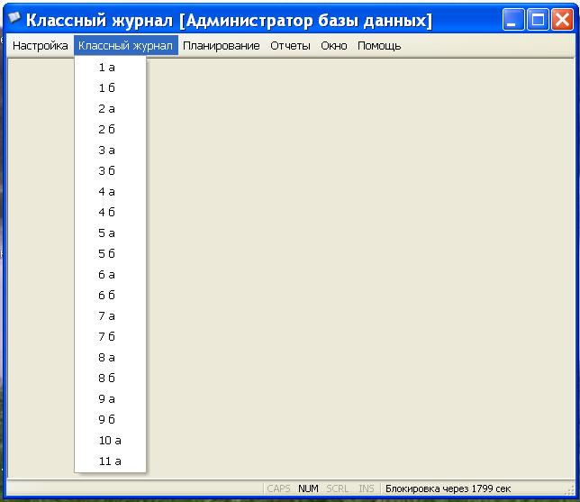
будет представлен список журналов ГУП
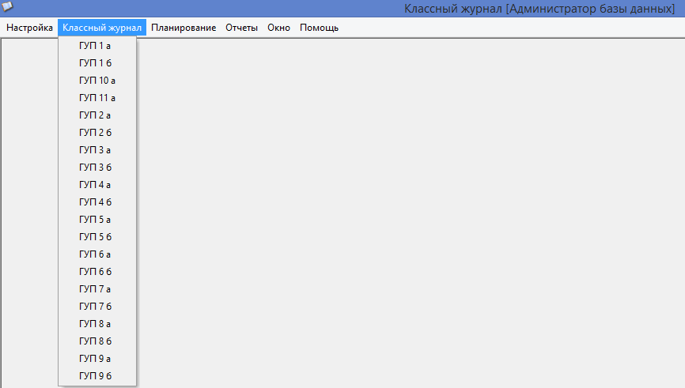
- В расписании занятий учебные коллективы
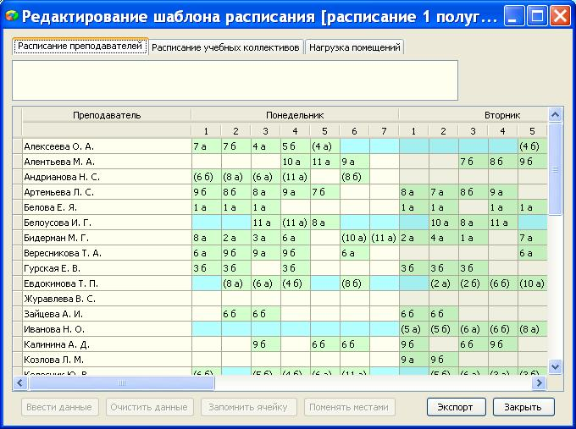
после конвертации будут заменены соответствующими ГУП
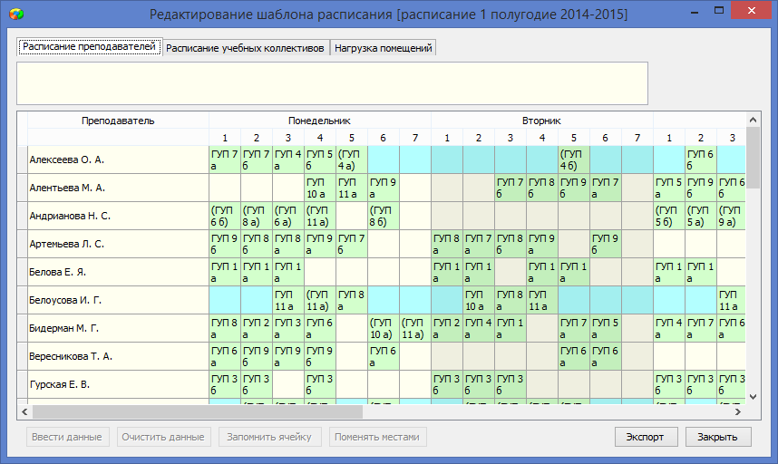

Новые возможности АИСУ «Параграф».
Изменения в АИСУ «Параграф» внесены с целью обеспечения возможности создания индивидуальных учебных планов. Индивидуальный учебный план - учебный план, обеспечивающий освоение образовательной программы на основе индивидуализации ее содержания с учетом особенностей и образовательных потребностей конкретного обучающегося. Модернизированная версия АИСУ «Параграф» обеспечивает возможность создания и связывания с учебным планом "Групп учебного плана" в рамках любого этапа обучения.
Группа учебного плана может включать:
- Всех учащихся класса
- Часть учащихся класса
- Одного учащегося (например, надомника)
- Учащихся разных классов одной параллели
Для каждой ГУП будет создан отдельный классный журнал по всем предметам, которые предусмотрены в нагрузке ГУП.
Группы учебного плана и подгруппы учащихся для изучения делящихся предметов создаются и редактируются в приложении «Образовательные программы и учебные планы». В этом же приложении в окне нагрузки ГУП назначаются преподаватели.

Создание группы учебного плана
Для создания группы учебного плана необходимо:
- Выделить учебный план и этап обучения, для которых создаётся ГУП.
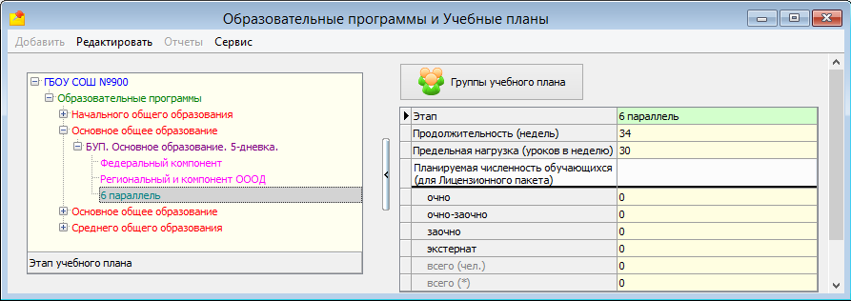
- Выполнить щелчок на командную кнопку , при этом откроется окно создания и редактирования ГУП.
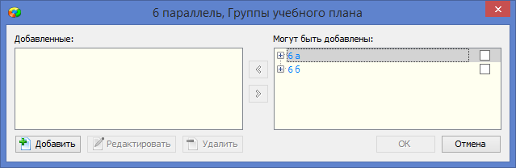
- В меню «Добавить» выбрать команду «Группа учебного плана» и в появившемся окне ввести название ГУП.
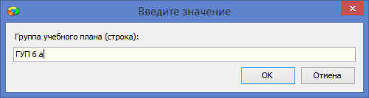
После этого в окне «Добавленные» появится новая ГУП
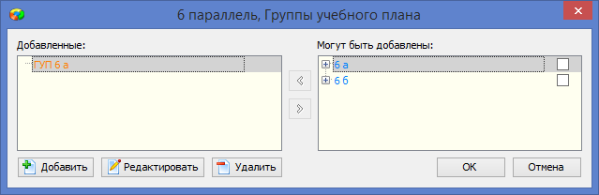
- Для включения обучающихся нужно выделить ГУП, а затем в окне «Могут быть добавлены» выделить класс (если в ГУП нужно включить всех учащихся)
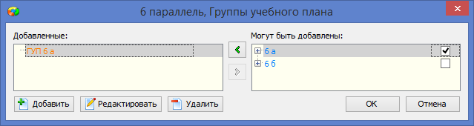
или отдельных учеников (если в ГУП нужно включить часть учащихся класса)
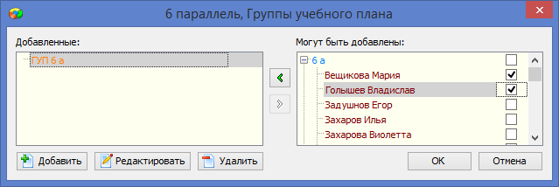
Далее выполнить щелчок на стрелку переноса и в появившемся окне ввести дату формирования ГУП и данные приказа.
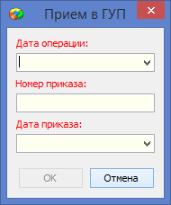
После этого выделенные ученики будут добавлены в ГУП
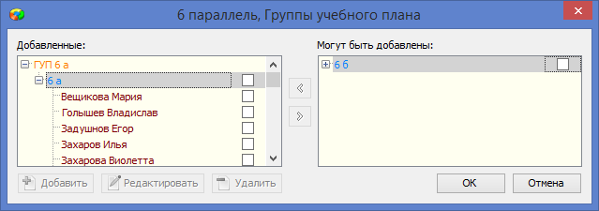
ВНИМАНИЕ!!! Для сохранения выполненных операций нужно выполнить щелчок на кнопку ОК, закрытие окна равносильно отказу от выполненных действий.
Следует учесть, что для вновь созданной ГУП будет создан отдельный классный журнал, в списке которого будут все учащихся, добавленные в ГУП. Данные в КЖ можно будет вводить, начиная с даты формирования ГУП.

Формирование подгрупп учащихся
Подгруппы учащихся формируются в приложении «Образовательные программы и учебные планы». Для создания подгрупп необходимо:
- В окне «Группы учебного плана» выделить ГУП, для которой создаются подгруппы
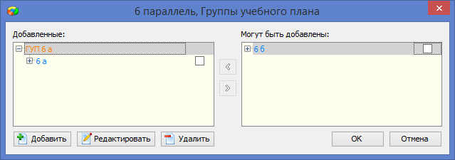
- В меню «Добавить» выбрать команду «Деление на подгруппы» и выбрать из списка название предмета
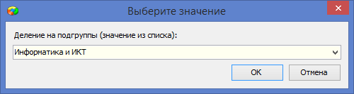
После этого деление по указанному предмету появляется в окне «Добавленные»
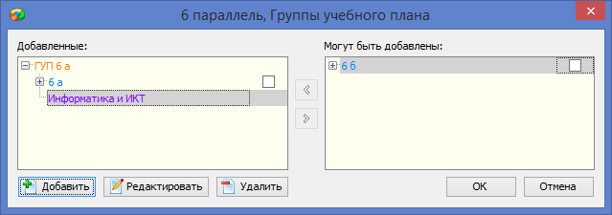
- Для создания подгрупп нужно выделить предмет, выбрать в меню «Добавить» команду «Подгруппа» и ввести название подгруппы
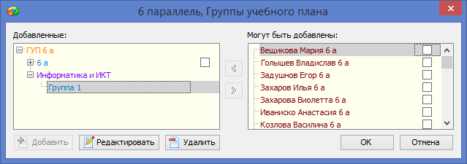
- Добавление учащихся в подгруппу аналогично добавлению учащихся в ГУП, но выбор будет осуществляться только из учащихся ГУП.

Удаление ГУП и подгрупп
Удаление ГУП возможно только в том случае, если в ней нет учащихся. Для удаления нужно выделить ГУП и воспользоваться командной кнопкой «Удалить».
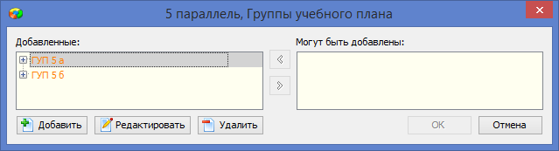
Выделив предварительно соответствующий объект (деление по предмету или подгруппу), тем же способом можно удалить выделенный объект.
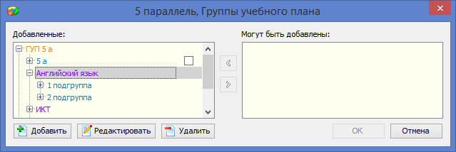

Зачисление в ГУП при выполнении операций движения обучающегося.

Особенности выбытия обучающегося из ОО
При выбытии ученика из образовательной организации его запись удаляется из ГУП и блокируется в классном журнале (начиная с даты выбытия ученику невозможно ставить отметки и заметки).

Особенности приёма обучающегося в ОО
При приёме ученика в образовательную организацию нужно выбрать не только учебный коллектив, но и зачислить ученика в ГУП. Для этого в окне приёма учащегося добавлено поле со списком ГУП выбранного этапа обучения.
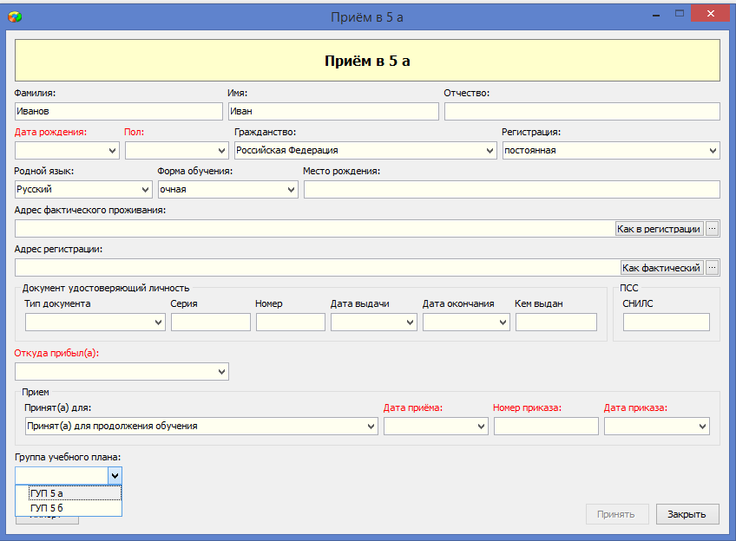
Если при приёме ученика в класс, группа учебного плана не была выбрана, то сделать это можно позже в приложении «Образовательные программы и учебные планы».
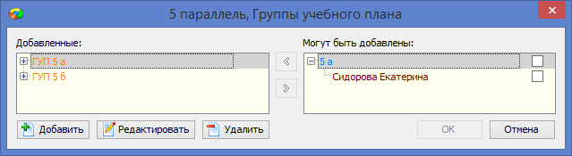
Для зачисления ученика в ГУП достаточно открыть окно формирования групп учебного плана и, выделив нужную ГУП (например, ГУП 5 а), переместить в неё вновь прибывшего ученика из окна «Могут быть добавлены». С момента зачисления в ГУП ученику можно будет выставлять отметки в классном журнале.
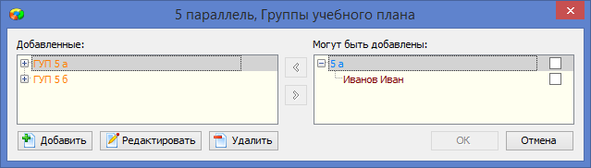
В случае необходимости, для вновь прибывшего ученика можно создать отдельный учебный план, новую ГУП и зачислить в неё ученика.

Особенности перевода обучающегося в другой учебный коллектив
При переводе ученика в другой класс он автоматически выбывает из старой ГУП, а в окне перевода добавлено поле со списком для выбора новой ГУП.
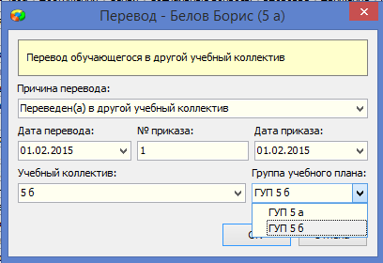
Выбор ГУП в окне перевода не является обязательным, можно сделать это позже.
Включение учащихся (принятых в ОО и переведённых в другой класс) в подгруппы выполняется в приложении «Образовательные программы и учебные планы». Эта операция аналогична добавлению ученика в ГУП и выполняется в окне формирования и редактирования ГУП. Выделив подгруппу, необходимо переместить ученика из окна «Могут быть добавлены».
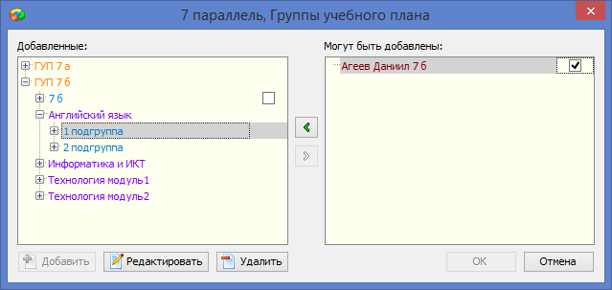
Операцию зачисления в подгруппу нужно выполнить для всех предметов, для которых существует деление.

Перевод обучающихся на другой учебный план
Классные журналы создаются в новой версии для каждой группы учебного плана, список КЖ включает всех учащихся соответствующей ГУП. При изменении учебного плана (например, при переводе на надомное обучение) обучающегося нужно перевести в другую ГУП. Перевод в другую ГУП фиксируется с целью правильного формирования списков учащихся в классном журнале.

Технология перевода обучающегося на другой учебный план.
Обучающегося нужно вывести из состава старой ГУП. Для этого открыть окно «Группы учебного плана», выбрать и развернуть ГУП. Далее выделить ученика (учеников), которого (которых) нужно исключить из ГУП, и воспользоваться стрелкой переноса.
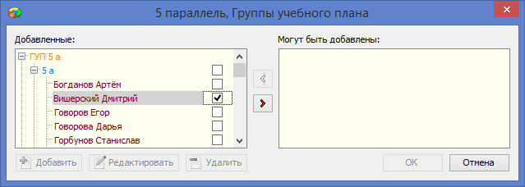
Следует учесть, что любой перевод обучающегося в другую ГУП фиксируется в базе, поэтому необходимо ввести дату операции и данные приказа.
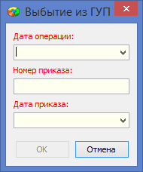
После ввода этих данных выделенный ученик (ученики) окажутся в окне «Могут быть добавлены».
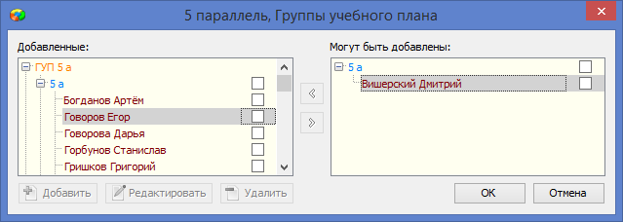
ВНИМАНИЕ! Для сохранения выполненных операций нужно выполнить щелчок на кнопку ОК, закрытие окна равносильно отказу от выполненных действий.
Далее необходимо включить ученика в другую ГУП (связать с другим УП). Процесс создания ГУП и приёма в неё ученика подробно описан выше в разделе «Создание группы учебного плана».

Перевод учащегося-надомника на индивидуальный учебный план
В качестве примера опишем более подробно процесс перевода учащегося-надомника на индивидуальный учебный план, если он ранее был включен в ГУП класса.
- Вывести учащегося из состава ГУП соответствующего класса. Для этого:
- Выделить учебный план, с которым связан ученик, и параллель, после чего воспользоваться кнопкой «Группы учебного плана»
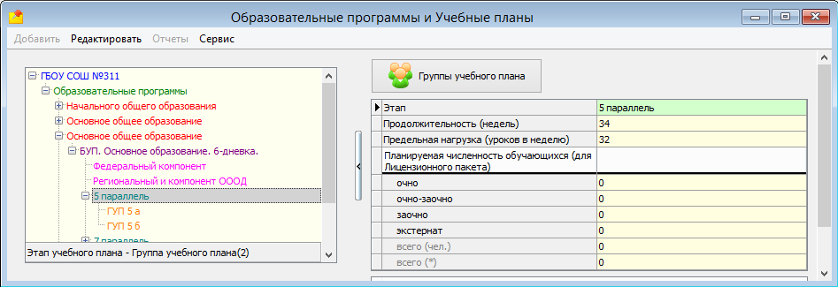
- В открывшемся при этом окне перечислены все ГУП, созданные в рамках выделенной параллели и имеются командные кнопки для создания и редактирования ГУП.
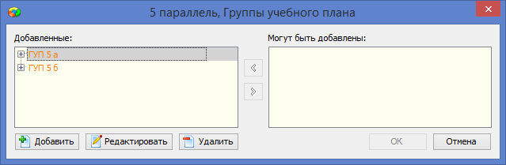
- Развернув список класса, отметить надомника и перенести его с использованием стрелки переноса в окно «Могут быть добавлены»
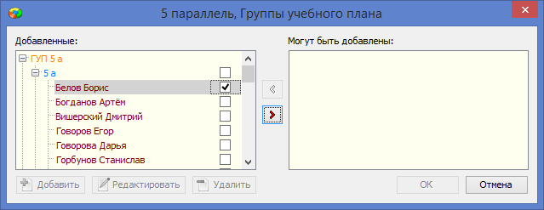
- Для правильного отображения в КЖ движение учащихся из одной ГУП в другую фиксируется, поэтому необходимо ввести дату перевода и данные приказа.
После ввода этих данных ученик будет исключён из «ГУП 5 а» и его данные появятся в окне «Могут быть добавлены».
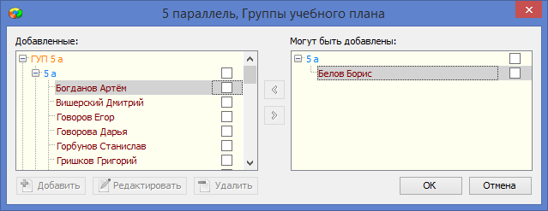
Начиная с даты исключения из ГУП, его запись в соответствующем классном журнале будет заблокирована для ввода отметок и заметок.
- Создать индивидуальный учебный план.
Создать отдельный учебный план, включив в него нужные этапы обучения и все изучаемые надомниками предметы. Ввести и сохранить нагрузку учебного плана.
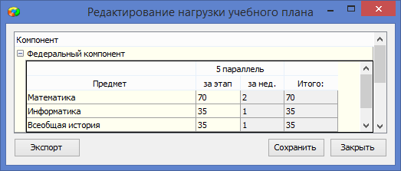
- Создать ГУП для индивидуального учебного плана
- Выделив этап обучения (например «5 параллель») для индивидуального УП
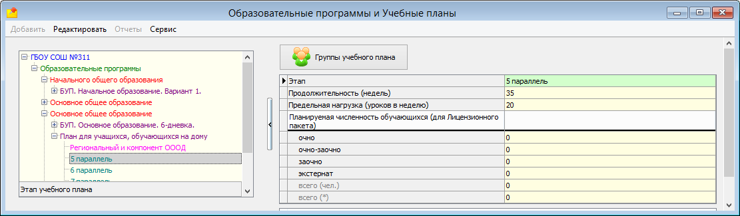
с помощью кнопки открыть окно создания и редактирования ГУП
- Создать новую ГУП, выбрав в меню «Добавить» команду «Группа учебного плана», и в появившемся окне ввести имя ГУП.
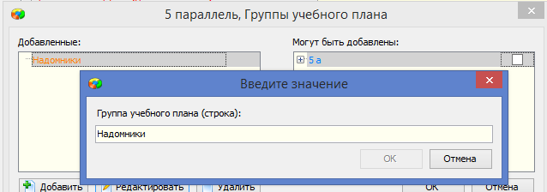
- Добавить в ГУП ученика
- Выделить группу «Надомники», а затем ученика в окне «Могут быть добавлены»
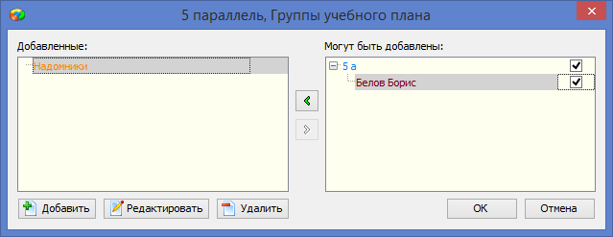
- Переместить ученика в группу «Надомники», при этом нужно ввести дату и данные приказа
- Подтвердить операцию щелкнув на кнопку ОК
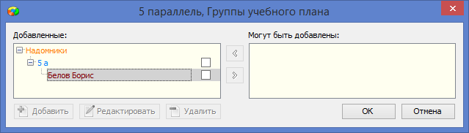
Тем самым мы связали ГУП «Надомники» с индивидуальным учебным планом.
- Назначить преподавателей
В окне «Нагрузка» для ГУП «Надомники» нужно назначить преподавателей.
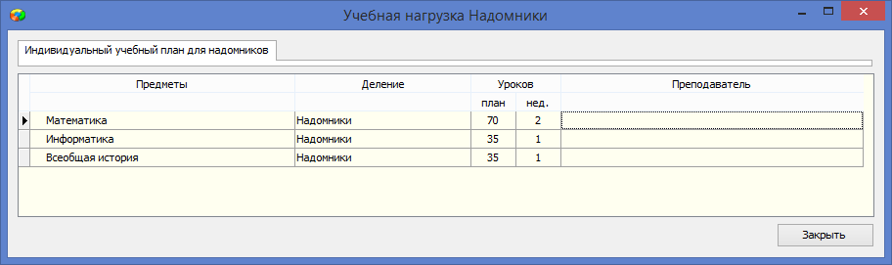
Для ГУП «Надомники» будет создан отдельный классный журнал по всем предметам, которые входят в учебный план.
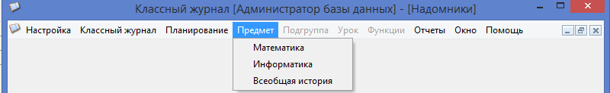

Подготовка БД к работе с Классным журналом
Подготовка базы к работе с Классным журналом предполагает:
- Создание образовательных программ общего образования и учебных планов, в том числе индивидуальных. Процесс создания ОП и УП не изменился и подробно описан в документации: «Приложение ОУ 10_Образовательные программы и Учебные планы».
- Создание групп учебного плана и зачисление в них учащихся. Подробный алгоритм описан выше в данной инструкции.
- Формирование подгрупп для изучения отдельных предметов. Подробный алгоритм описан выше в данной инструкции.
- Назначение преподавателей в окне «Нагрузка ГУП». Окно нагрузки доступно в приложении «Образовательные программы и учебные планы» и открывается с помощью командной кнопки «Нагрузка» при выделенной в дереве объектов группе учебного плана.
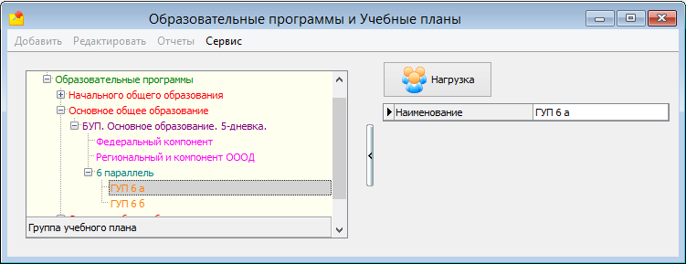
Технология назначения преподавателей не изменилась.
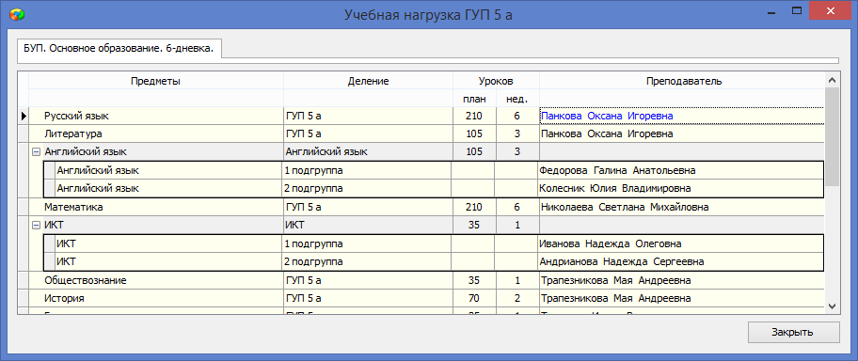
После выполнения перечисленных действий для всех созданных и связанных с учебными планами ГУП будут созданы журналы для всех предметов, которые указаны в учебном плане.

